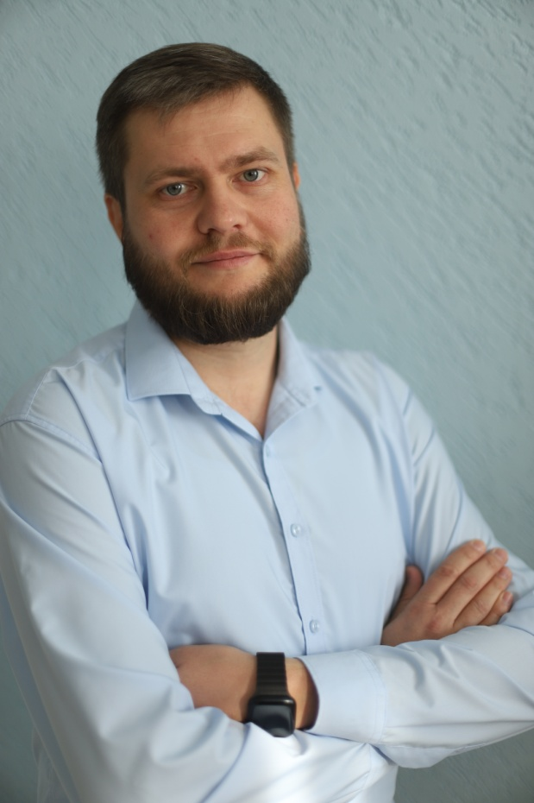

Дудинов Евгений Евгеньевич, преподаватель духовых инструментов и ансамбля Музыкального кадетского корпуса им. А. Невского Краснодарского государственного института культуры

Родился 4 апреля 1989 г. в станице Темиргоевская, Курганинский район Краснодарского края
В 2009 году окончил «Краснодарский музыкальный колледж им. Римского-Корсакова», отделение «Оркестровые духовые и ударные инструменты».
В 2014 году окончил Краснодарский государственный университет культуры и искусств по направлению «Концертный исполнитель, артист оркестра, артист ансамбля, преподаватель (оркестровые духовые и ударные инструменты)».
Работа:
С 2012 года был принят на работу артистом Кубанского духового оркестра Краснодарское муниципальное творческое объединение «Премьера».
С 2015 года работал в Государственное бюджетное профессиональное образовательное Краснодарского края «Краснодарский музыкальный колледж им. Римского-Корсакова» преподавателем.
С 2018 года работаю в Музыкальном кадетском корпусе им. А. Невского преподавателем специального инструмента (туба, тромбон, баритон) и ансамбля.
В 2008 году награждён дипломом II степени открытого всероссийского конкурса молодых исполнителей на духовых и ударных инструментах им. Ю. А. Большиянова. В 2014 году стал лауреатом II степени VII Международного фестиваля-конкурса «Сочи.Арт.Мир» в номинации «Музыкально-инструментальное искусство. Туба». В 2017 году получил первую педагогическую квалификационную категорию.
В 2017 году был награждён благодарственным письмом оргкомитета открытого всероссийского конкурса молодых исполнителей на духовых и ударных инструментах им. Ю.А. Большиянова за профессиональную подготовку конкурсантов.
В 2019 году был отмечен благодарность министра культуры Краснодарского края за существенный вклад в развитие, сохранение и популяризацию кубанской культуры.
В 2020 году награждён наградным крестом «За заслуги перед Кубанским казачеством».
В 2021 году был награждён дипломом лауреата II степени в XIII Международном телевизионном фестивале-конкурсе «Sozvezdie Talantov - 2021» в номинации «Лучший преподаватель по классу духовых инструментов».

